温州市龙湾区人民政府办公室文件

温龙政办发〔2015〕81号

温州市龙湾区人民政府办公室
关于启用温州市龙湾区司法局新印章的通知

各街道办事处，区政府各工作部门，市派驻龙湾各工作单位：
根据印章使用管理的有关规定及工作需要，由于原“温州市龙湾区司法局”印章字迹模糊，无法正常使用，为便于各项工作的顺利开展，经区政府研究，决定启用“温州市龙湾区司法局”新印章，相应的旧印章同时作废。

附件：温州市龙湾区司法局新旧印章印模

温州市龙湾区人民政府办公室
2015年8月12日
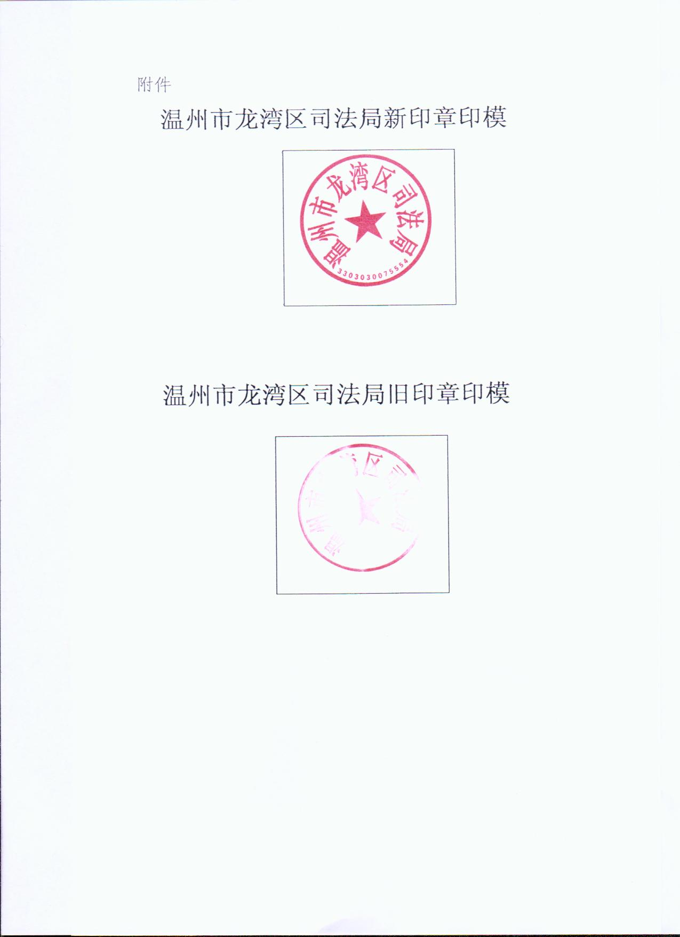

抄送：区委各部门，区人大常委会办公室，区政协办公室，区人武部，区法院，区检察院，各群众团体。
温州市龙湾区人民政府办公室 2015年8月12日印发

